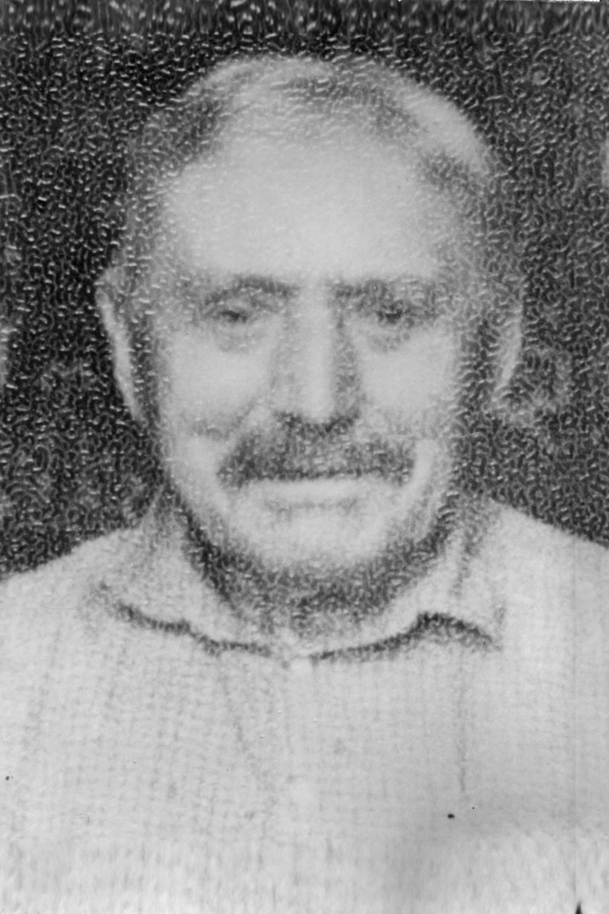

Абашкин Михаил Михайлович (1906 – 1969 или (1981)
Родился в 1906 году в селе Ивановка Сапожковской волости Сердобского уезда Саратовской губернии в крестьянской семье. Рано познал труд, работал в единоличном хозяйстве. В 1929 году вступил в колхоз Новый свет. Был женат, имел 5 детей. Образование – 3 класса начальной школы. В 1941 году был призван на войну с Германией. Вернулся с войны в 1945 году, был ранен. Боевые награды не сохранились. Ушёл из жизни в 1969 (1981) году.
По материалам Ртищевской сельской библиотеки
Абашкин Михаил Михайлович | род. 1906. | Ртищевский район | 16
Книга Памяти Саратовской области. Ртищевский район . saratjv-geroi-ru

Абашкин Михаил Михайлович | род. 1906. Пропал без вести. | Ртищевский район | 6
Книга Памяти: [Текст] Саратовская область. Т.6.- Саратов.- Региональное приволжское издательство «Детская книга».- 1994.-С.347.
(ошибочно?)

Абашкин Михаил Михайлович
1906. Галерея «Дорога памяти»
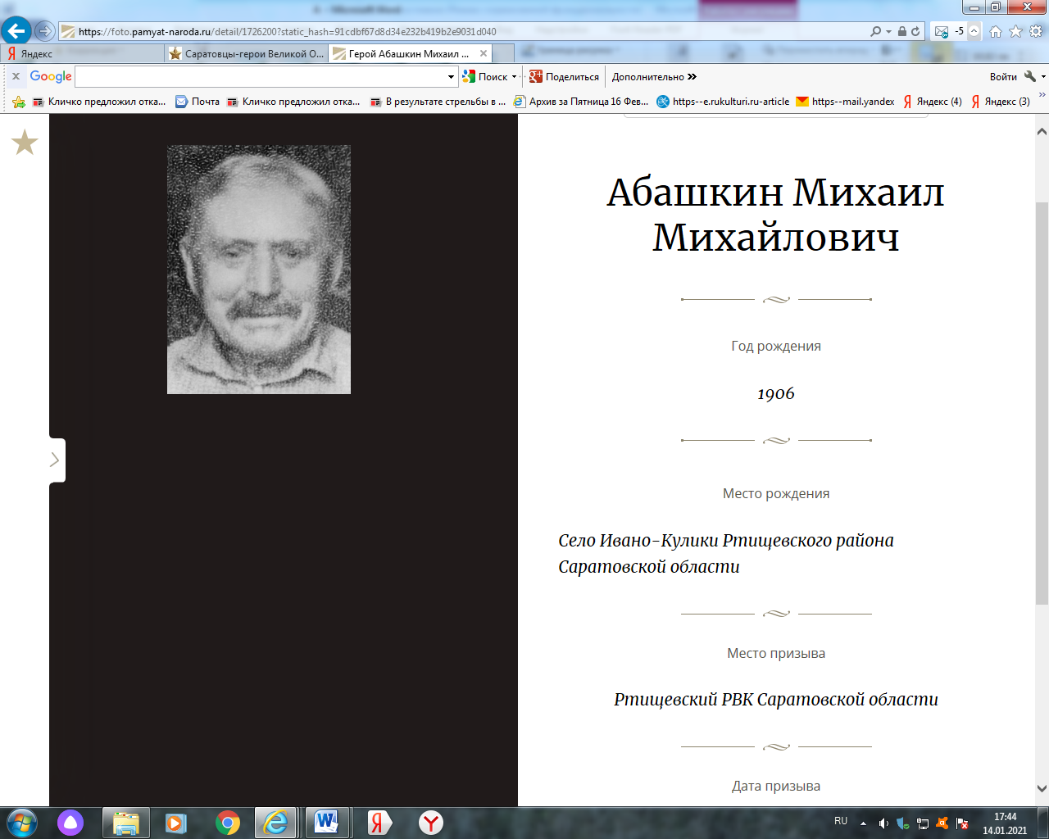

Абашкин Михаил Михайлович

Год рождения 1906

Место рождения Село Ивано-Кулики Ртищевского района Саратовской области

Место призыва Ртищевский РВК Саратовской области

Дата призыва1941

Ссылки с проектов
http://saratov-geroi.ru/spisok_pog.php
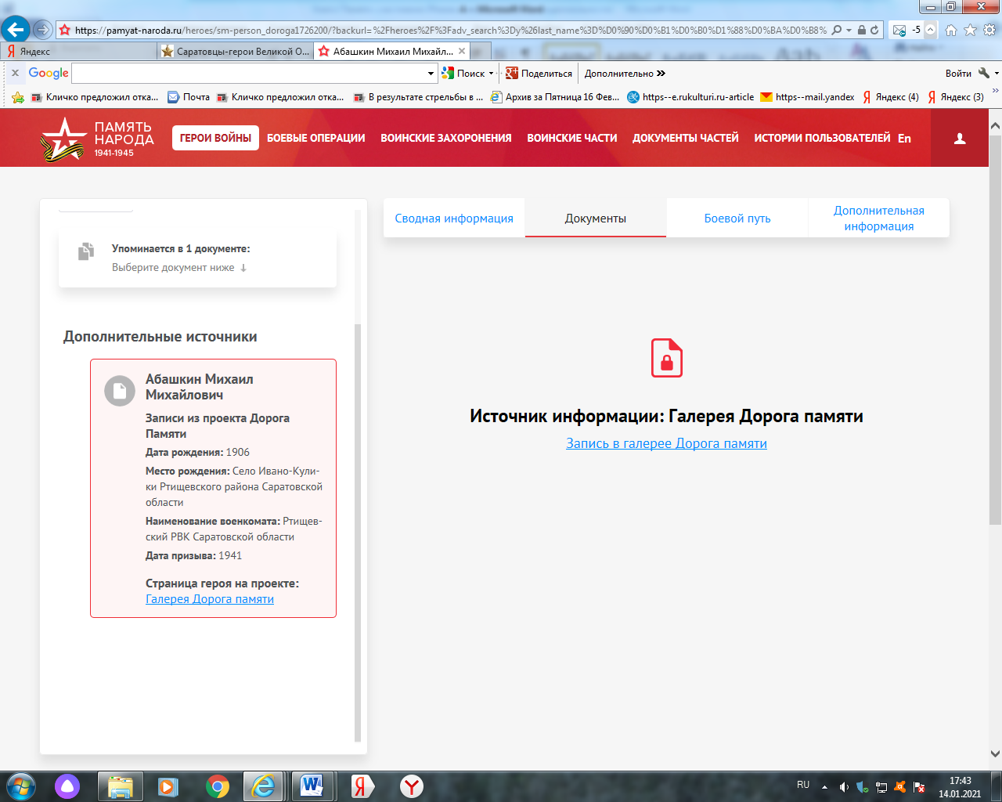
Галерея «Дорога Памяти»

Аверин Андрей Гаврилович ( - октябрь 1941)
Аверин Андрей Гаврилович | род. пос. Сосновка. Призван в Сов. Арм. Ртищев. РВК. Рядовой, 1018-й сп. Пропал без вести окт. 1941.
Книга Памяти Саратовской области. Ртищевский район . saratjv-geroi-ru

В печатной Книге Памяти Саратовской области сведений нет.

Аверин Андрей ГавриловичCостоит из 4 документов
Красноармеец, рядовой, Саратовская обл., ст. Салтыковка, п. Сосновка, Место службы: 288 сд
__.10.1941 Ленинградская обл., Чудовский р-н

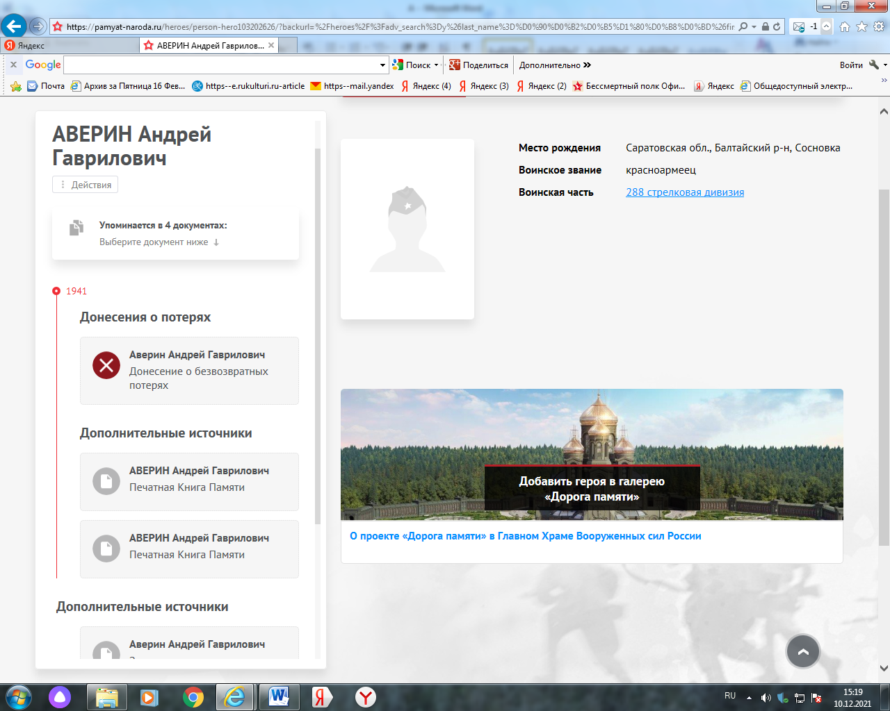

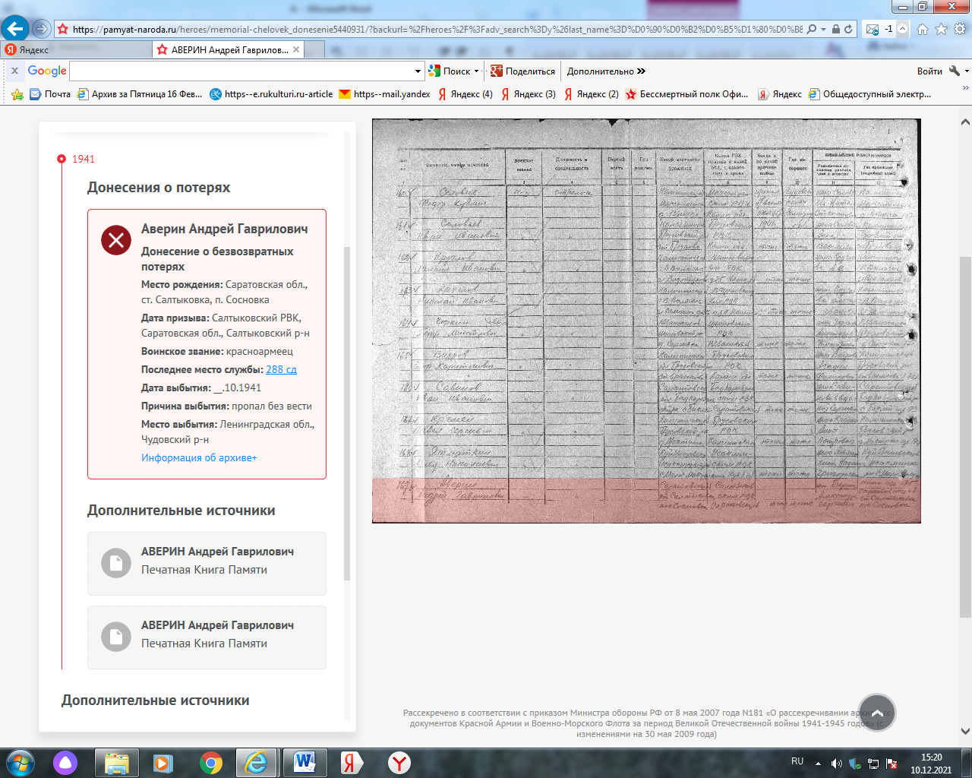

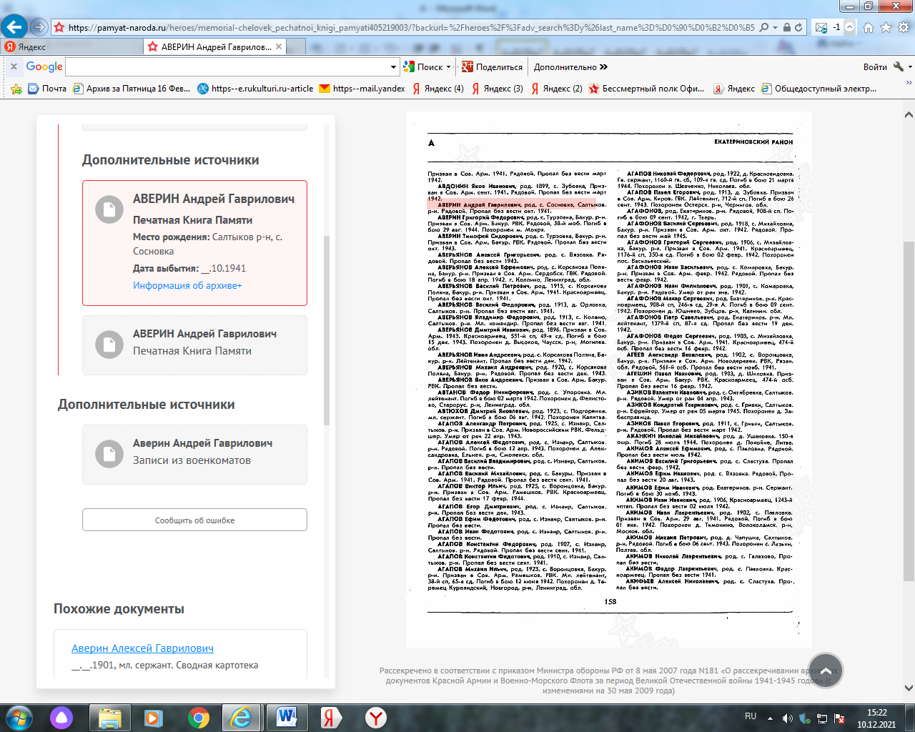

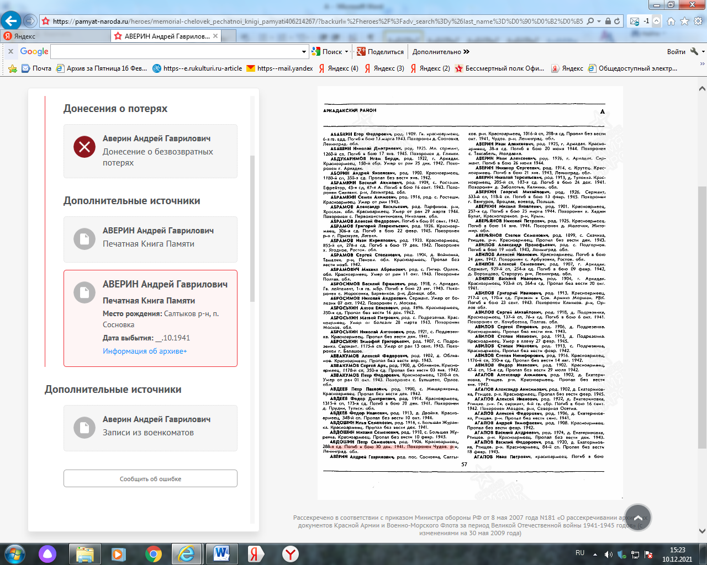

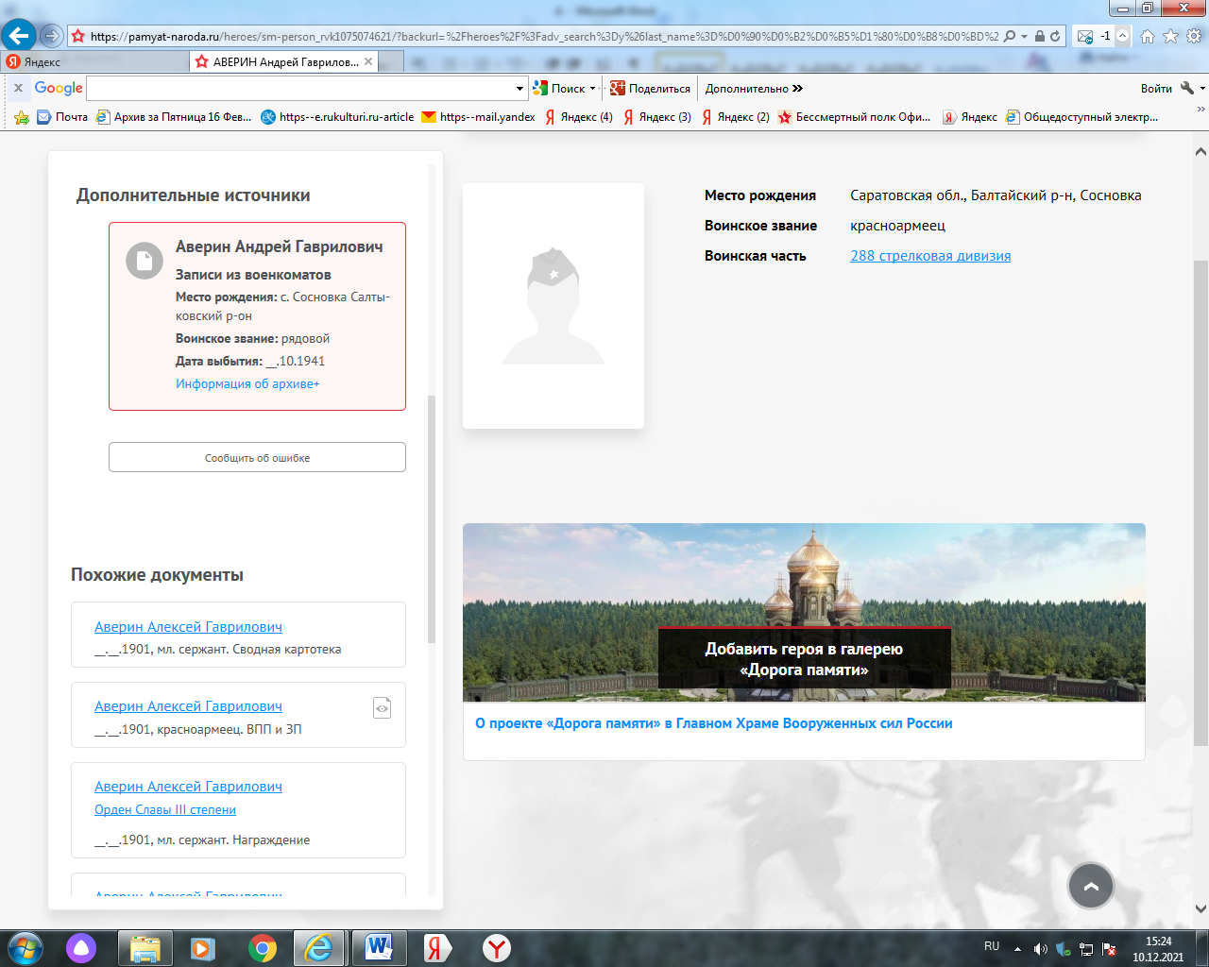

БД «Память народа»
Алакин Анатолий Леонтьевич (1922-16.10.1944)
Алакин Анатолий ЛеонтьевичCостоит из 5 документов
Сержант, Саратовская обл., Ртищевский р-н, с. Ивано-Кулики, Место службы: 15 ад, 455 оминп 1 БелФ
16.10.1944 Белорусская ССР, Белостокская обл., Макувский р-н, д. Стары, западнее, 700 м,Белосток обл., г. Макув, Остув-Мозовец. р-н

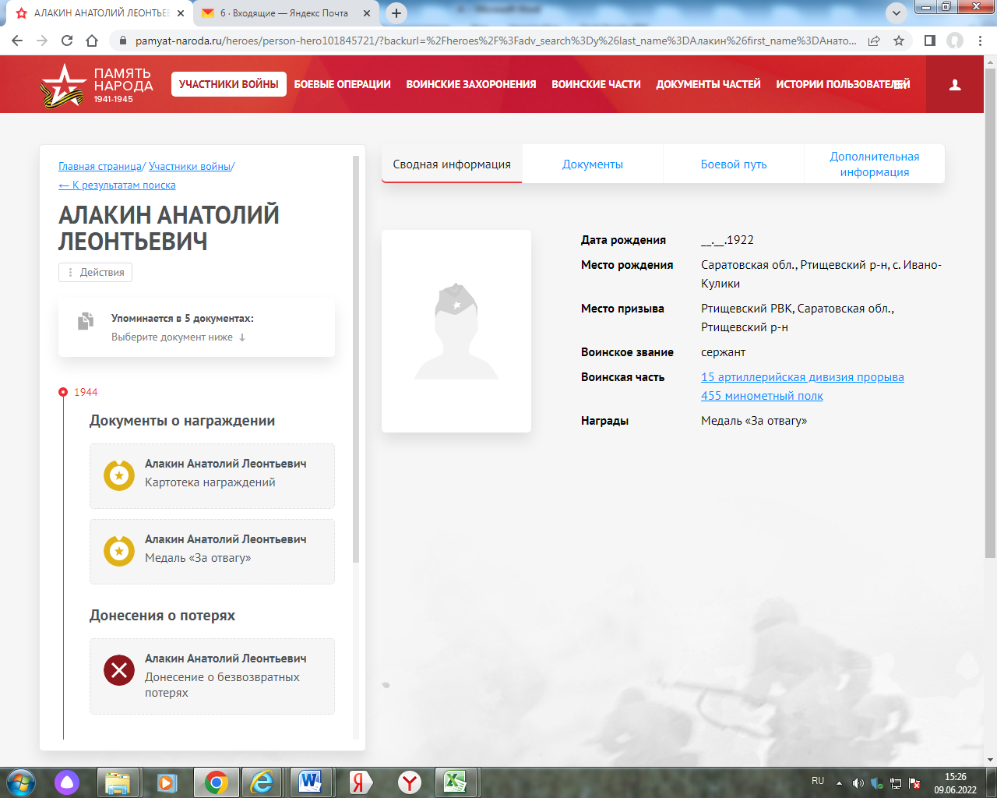

БД «Память народа»

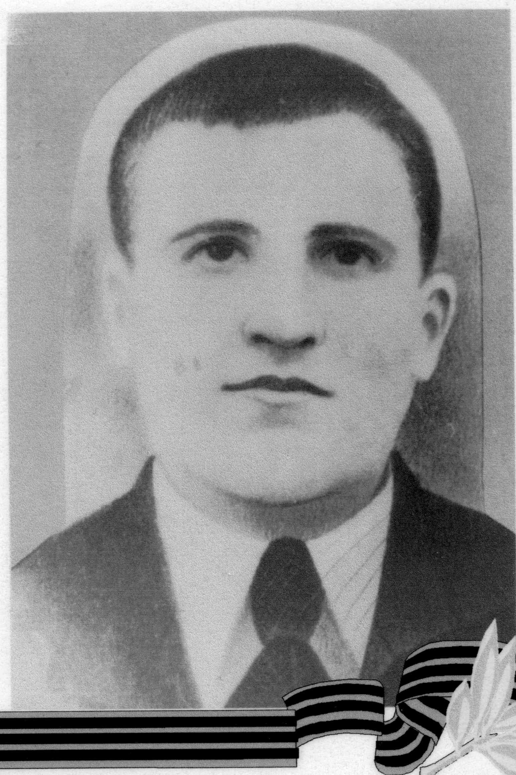
Андреев Захар Васильевич
Андреев Захар Васильевич ( 1915 – 1942)
Андреев Захар Васильевич | род. 1915. Рядовой. Погиб в бою 1942.
Книга Памяти Саратовской области. Ртищевский район . saratjv-geroi-ru

Андреев Захар Васильевич | род. 1915. Рядовой. Погиб в бою 1942.
//Книга Памяти: Саратовская обл. Т.6.- Саратов: Региональное Приволжское издательство «Детская книга», 1994.- С.350.

Андреев Захар Васильевич
Родился в 1915 году в селе Ивано-Кулики Ртищевского района Саратовской области. Образование – 4 класса. Был женат, имел сына.
Работал в колхозе «Новый свет» на разных работах.
В 1941 году был призван на защиту Отечества.
В 1942 году пропал без вести.
Материалы Ртищевской сельской библиотеки
****
Единственный брат Анны Николаевны – Андреев Захар Васильевич (сводный брат), пропал без вести в 1942 году под Ленинградом.
Шатилова, Алена «В ее судьбе судьба России…» Жизнь и судьба Анны Николаевны Свечниковой [Текст]/Алена Шатилова //Листая прошлого страницы…: Сборник исследовательских работ учащихся и педагогов образовательных учреждений г.Ртищево и Ртищевского района.- Ртищево: Управление общего образования администрации Ртищевского муниципального района Саратовской области, Ртищевское районное отделение СОО ВООВ «Боевое братство»,- 2017.- С.69.
Андреев Захар Васильевич
Рядовой, 1915. Галерея «Дорога памяти»
1942
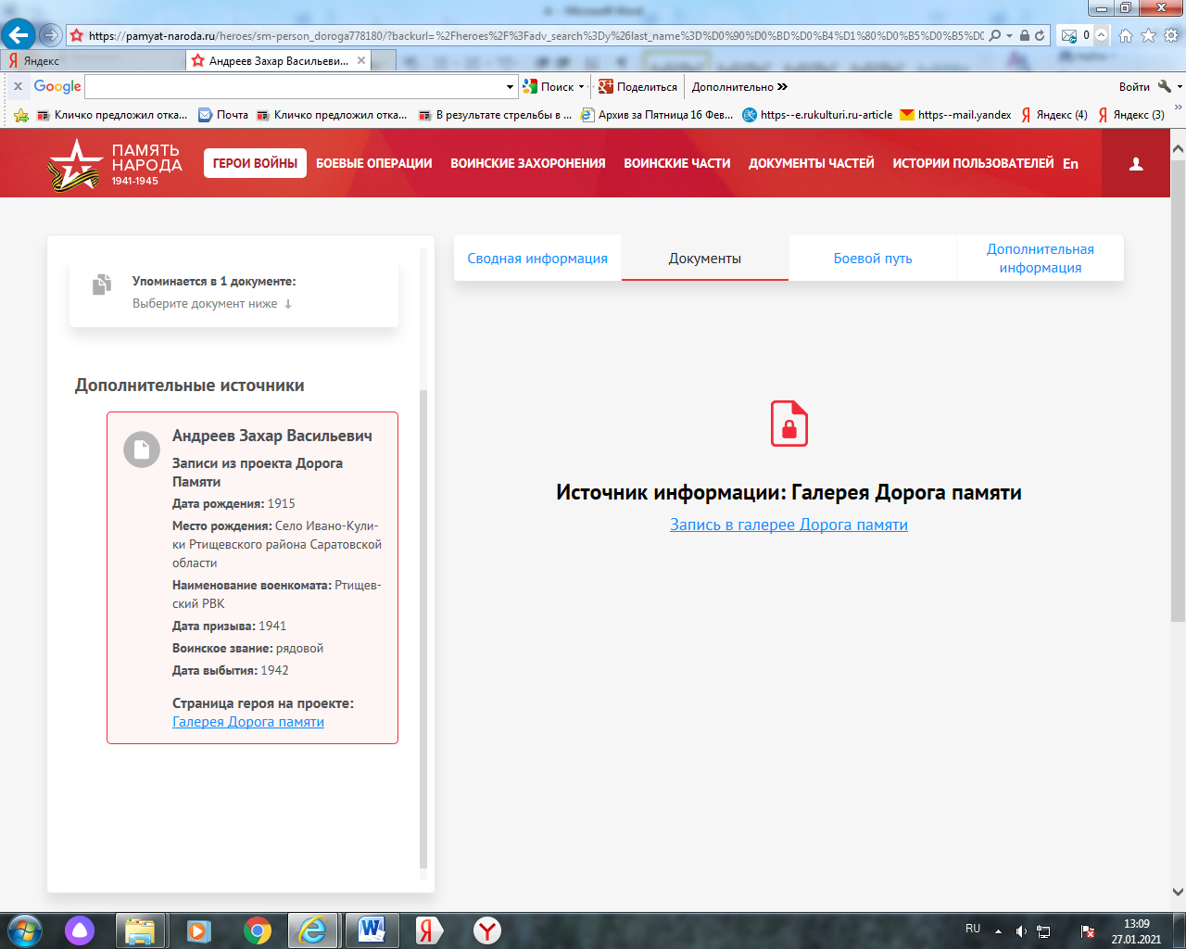

Андреев Захар Васильевич

Год рождения 1915

Место рождения
Село Ивано-Кулики Ртищевского района Саратовской области

Место призыва
Ртищевский РВК

Дата призыва
1941

Воинское звание
рядовой

Дата смерти
1942

Ссылки с проектов
http://saratov-geroi.ru/spisok_pog.php
Галерея «Дорога памяти»

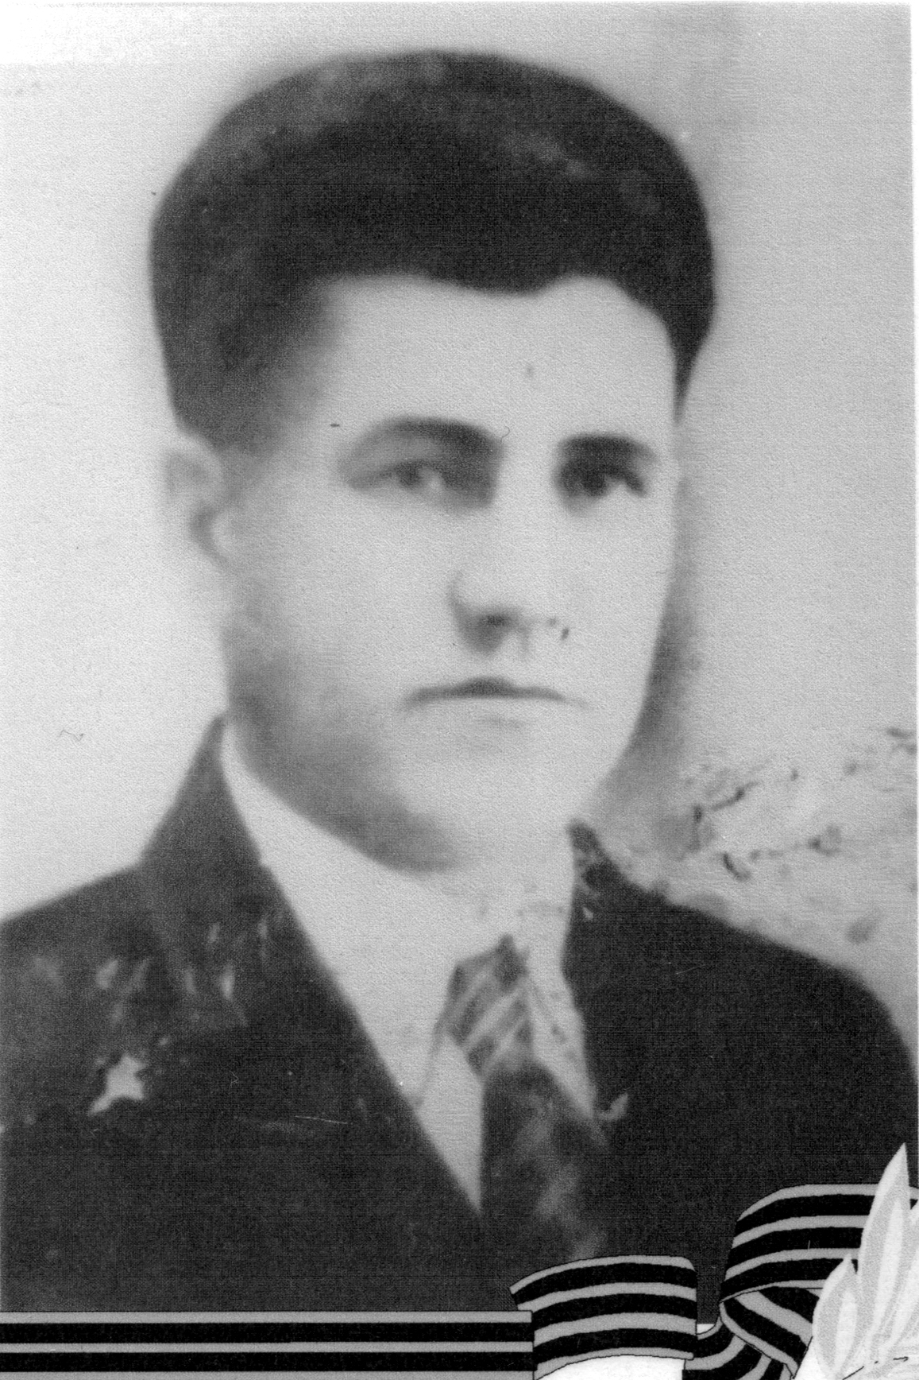

Андриевский Иван Николаевич

Андриевский Иван Николаевич
(1907 – 12. 1941)

Андриевский Иван Николаевич
Родился в 1907 году в селе Ивано-Кулики в бедной крестьянской семье. В семье было 6 детей. Мать воспитывала их одна. Отец погиб в Гражданскую войну. Он в семье был старшим сыном. Все полевые крестьянские работы выполнял вместе с матерью.
В 1929 году вступил в колхоз, где работал на разных работах. Колхоз послал его на курсы механиков. Окончив их, работал в своем колхозе трактористом, а потом бригадиром тракторной бригады.
Образование 4 класса. Был женат, имел четверых детей.
В 1941 году был призван на защиту Родины.
Воевал под Ленинградом, где и погиб в 1941 году (пропал без вести).
Материалы Ртищевской сельской библиотеки
***
Андриевский Иван Николаевич | род. 1907. Рядовой. Пропал без вести дек. 1941. | Ртищевский район | 6
Книга Памяти Саратовской области. Ртищевский район . saratjv-geroi-ru
***
Андриевский Иван Николаевич | род. 1907. Рядовой. Пропал без вести дек. 1941.
//Книга Памяти: Саратовская обл. Т.6.- Саратов: Региональное Приволжское издательство «Детская книга», 1994.- С.350.

Андриевский Иван Николаевич
Рядовой, 1907, Место службы: ппс 1014. Галерея «Дорога памяти»
1941
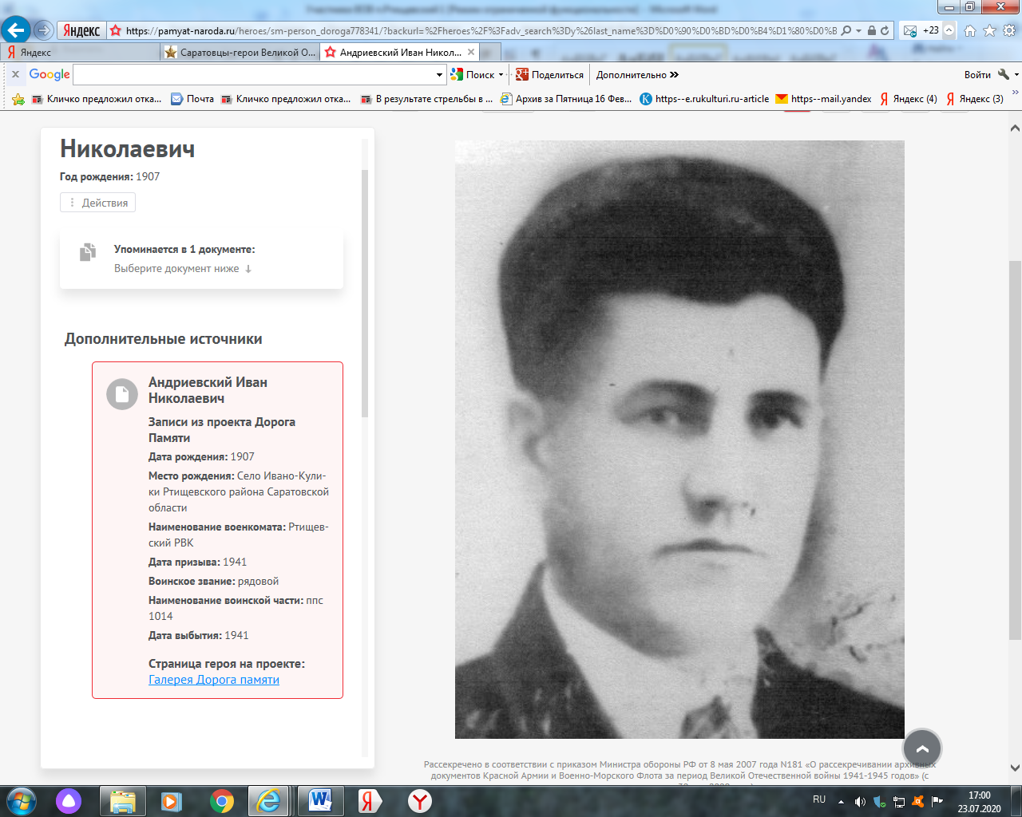
Сайт «Память народа»

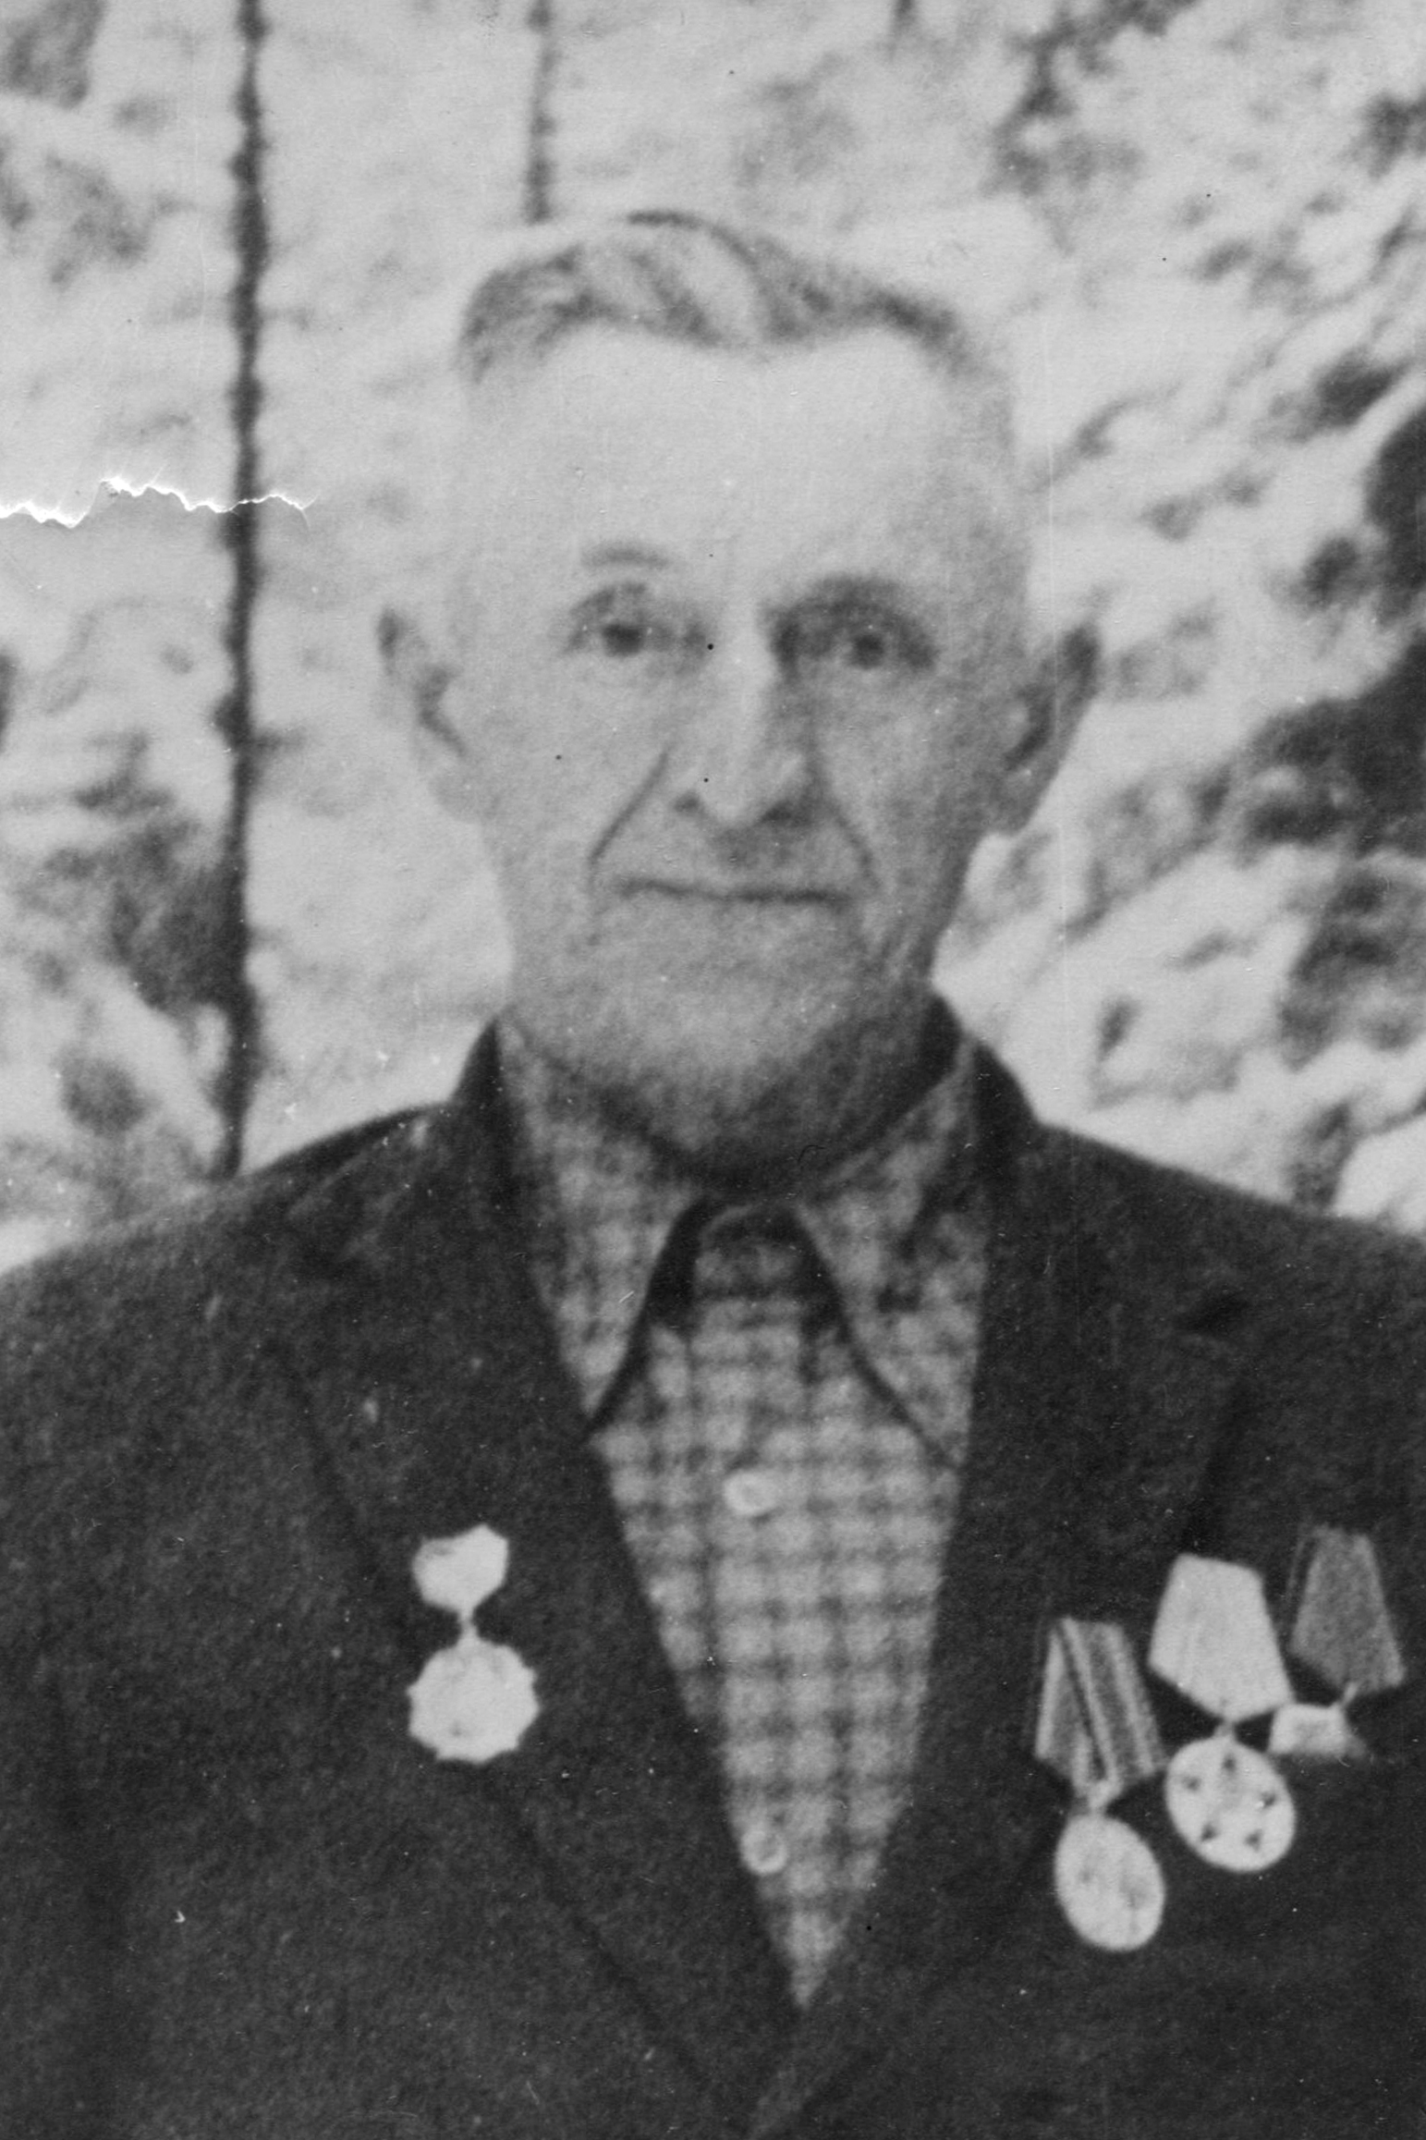
Афанасьев Константин Петрович

Афанасьев Константин Петрович (1910 – 1991)
Родился в 1910-ом году в селе Ивано - Кулики. Образование 4 класса. Был женат, имел трёх детей. Работал в совхозе №40 («Ртищевский»). В 1941-ом году был призван на защиту Родины. В 1943-ем году был ранен, приехал домой. По возможности работал в совхозе Ртищевский. Был награждён медалями и орденами за добросовестность труд в Великой Отечественной войне. Умер в 1991-м году от тяжелых ран.
По материалам Ртищевской сельской библиотеки

Афанасьев Константин Петрович. Орден Отечественной войны I степени
__.__.1910Саратовская обл., Ртищевский р-н, с. Иваново-Кулики. Юбилейная картотека

Афанасьев Константин Петрович
__.__.1910. Галерея «Дорога памяти»
1991
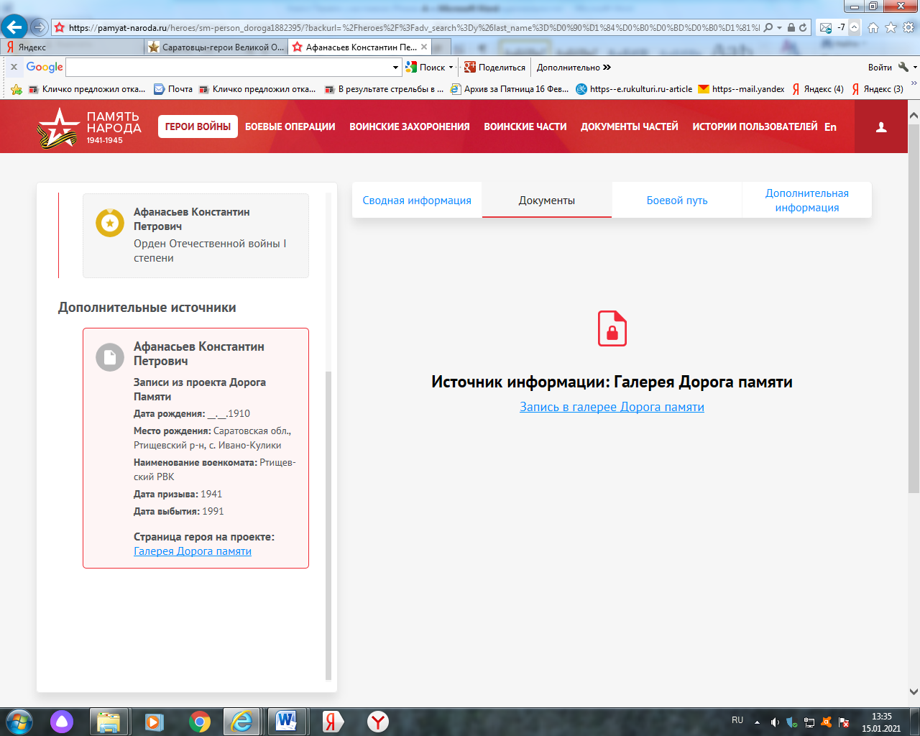

Афанасьев Константин Петрович

Год рождения__.__.1910

Место рождения Саратовская обл., Ртищевский р-н, с. Ивано-Кулики

Место призыва Ртищевский РВК

Дата призыва 1941

Дата смерти 1991

Ссылки с проектов
https://pamyat-naroda.ru/heroes/podvig-chelovek_yubileinaya_kartoteka1524998026
Галерея «Дорога Памяти»

